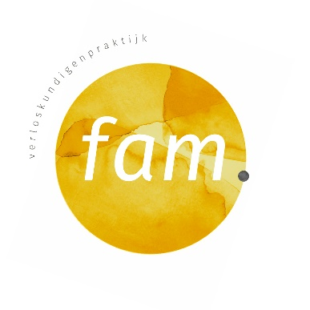
Kraamplan – Hoe wordt je ontzorgd, zodat jij voor je kind en je herstel kunt zorgen? Hoe wil je zorgen voor je kind?

Een paar vragen en tips om je op weg te helpen.

Zorgen voor je baby

- Je baby moet wennen aan het leven buiten de baarmoeder.Een aantal dingen helpen je baby hierbij:
  - Huid-op-huid contact.
  - Lichaamscontact bij bijvoorbeeld het verschonen.
  - Praten tegen je baby
  - Troosten wanneer je baby huilt
- Wat vindt je van dagelijkse controles van de baby? Wie doet de controles, de kraamzorg? Bespreek dit van tevoren met je kraamzorg
- Waar slaapt de baby?
Zorgen voor jezelf

Rust

- Rust helpt het herstel van je lichaam en het aanpassen aan de nieuwe situatie.
- Vuistregel: 5 dagen in bed, 5 dagen op bed, 5 dagen rond het bed.
- Wat gaat je verhinderen straks rust te nemen?
- Hoe kun je dit nu al aanpakken?
- Hoe kun je straks ruimte maken voor dutjes?
- Hoe zorg je dat bezoek niet te lang blijft?
- Hoe ga je om met mobiele telefoon, social media etc?

Voedsel

- Wat zijn 3 van je favoriete voedzame maaltijden?
- In veel culturen krijgen vrouwen in de kraamtijd warme, versterkende voeding. Soepen, (kruiden)thee, stoofpotjes.
- Wie kan een mealtrain voor jullie opzetten?
- Zoek uit welke restaurants (gezonde) maaltijden bij jullie bezorgen.

Blijmakers

- Wat helpt je als je niet helemaal lekker in je vel zit? Maak je eigen lijst. Bijvoorbeeld:
  - Beweging
  - Praten met een vriendin
  - Even tijd voor jezelf
  - Een wandeling in de natuur
  - Een massage
  - Een kopje thee in de zon
  - ….

Steun

- Wie kun je bellen om te vertellen hoe je je voelt, zonder dat er een oordeel of advies wordt gegeven?
- Wie kun je bellen als je wilt douchen en iemand je baby moet vasthouden?
- Wie vertrouw je het toe om met je baby te gaan wandelen?

Bezoekers

- Wie wil je de eerste dagen op bezoek krijgen?
- En in de eerste 2 weken?
- En in de eerste maand?
- Hoe ga je zorgen dat je bezoek niet te lang blijft, zodat je kunt rusten?
- Vraag je bezoek om eten mee te nemen of om iets in het huishouden te doen!

